TAREA SEMANA 7
Nombre del Estudiante |  |  |  |  | Curso: 6° Año Básico
Nombre del Estudiante |  |  |  |  | Fecha: 11 al 15 de mayo
Unidad: 1 | Registrar investigaciones y crear documentos digitales |  | Habilidad | conocer  Comunicar
O.A.(s): | TE06 OA 05  Usar software para organizar y comunicar los resultados de investigaciones e intercambiar ideas con diferentes propósitos, mediante: programas de presentación para mostrar imágenes, diagramas y textos, entre otros; hojas de cálculo para elaborar tablas de doble entrada y diseñar gráficos de barra simple y doble, circulares y de línea, entre otros.
Objetivo de la clase | Conocer la función que cumple el software y el hardware en una computadora.
Docente: | Ermelina Gárate González | Asignatura: |  |  | Tecnología

“Debido a la contingencia sanitaria los contenidos de los programas de Tecnologías e informática, se están adecuando al contexto emergente y una vez que se normalicen las clases se llevará a efecto la práctica directamente en el computador, con los correspondientes programas de presentaciones”
MODULO 1

1.- En la clase anterior vimos la introducción al estudio de la computadora. Ahora aprenderemos las funciones del hardware y del software en el siguiente comic.

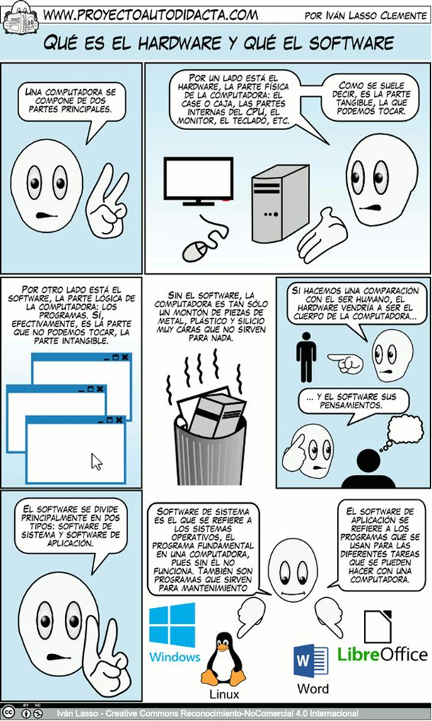

2.- Leer los cómics y aprender los contenidos.
3.- Pintar los dibujos presentados en lámina de trabajo.
4.- Ahora que ya estudiaste te invito a probar tu memoria completando las siguientes preguntas, no mire el solucionario
hasta que haya completado las preguntas:

a) El software se divide en dos tipos y ellos son____________________________________________

b) La computadora se divide en dos partes principales y ellas son___________________________________________________________________________________________________________________________________________________

c) El software es la parte______________________________
____________________________________________________________________________________________

d) El hardware es la______________________________________________________________________________

5.- Pega esta guía de trabajo en tu cuaderno de Tecnología porque serán evaluados

SOLUCIONARIO

a) El software se divide en dos tipos y ellos son software de sistemas y software de aplicación.

b) La computadora se divide en dos partes principales: el hardware y el software.

c) El software es la parte lógica de la computadora.

d) El hardware es la parte física de la computadora.

